

**PÓS-GRADUAÇÃO**

**ESPECIALIZAÇÃO EM CIÊNCIA DE DADOS**

**GESTÃO DO CONHECIMENTO**

**JVF CONTRUTORA E INCORPORADORA**

**Francisco Flávio C. Gomes**

**Jean Carlos Maia e Silva**

**Virginia ffffffffffffffffff**

**Fortaleza/CE**

**2019.2**

**1. CONTEXTUALIZAÇÃO**

A gestão do conhecimento, do inglês KM - *knowledge management*, é o nome dado ao conjunto de tecnologias e processos cujo objetivo é apoiar a criação, a transferência e a aplicação do conhecimento nas organizações (WIKIPEDIA,2019).

Atualmente vivenciando-se a era da informação e com o mundo cada vez mais globalizado, a gestão do conhecimento se torna uma estratégia fundamental para a sobrevivência de qualquer organização. Apesar disso, é um processo natural a retenção de conhecimento na mente dos funcionários que, muitas vezes, executam um determinado processo/atividade sozinhos. No entanto, é preciso considerar que o conhecimento gerado dentro de uma organização é um patrimônio da própria empresa e deve-se, portanto, ser compartilhado.

O presente documento visa demonstrar uma proposta de aplicação de gestão do conhecimento em uma empresa fictícia. Deste modo, será exposto o projeto, a metodologia, as fases e os resultados (naturalmente fictícios).

**2. JVF CONTRUTORA E INCORPORADORA**

Empresa do ramo da construção e incorporação de empreendimentos diversos, a JVF Engenharia firma-se no mercado com solidez e compromisso com a qualidade de suas edificações, além de respeito aos clientes. Fundada em 1990 na cidade de São Paulo (SP), tem em sua direção os engenheiros civis Jean Carlos Flavio Cardoso e Virginia Sampaio, que levam sua experiência e *know how* para obras públicas e privadas, respeitando o perfil, as características e necessidades de cada edificação.

Com atuação também no Nordeste, a JVF Engenharia é responsável por diversas obras, incluindo empreendimentos residenciais, comerciais, shoppings, hotéis, indústrias, revendas de automóveis, hospitais, ginásios, escolas e praças, com mais de 3.000.000m² de área construída e ultrapassando as 5.000 unidades habitacionais já entregues.

**3. CENÁRIO ATUAL**

Apesar da JVF já se encontrar no mercado há 29 anos, a empresa não possui nenhuma documentação de seus processos. É comum as atividades sofrerem impacto na qualidade e eficiência diante de férias ou afastamento de funcionários mais experientes.

Outro sintoma da falta de documentação dos processos é o tempo que um novo colaborador leva para ser preparado para a plena execução das atividades. Tal cenário traz um prejuízo considerável no dia-a-dia da empresa uma vez que turnover na JVF é flagrantemente elevado. A cada novo funcionário que precisa ser preparado, uma pessoa mais experiente precisa ser deslocada de sua rotina atrapalhando mais ainda o cumprimento dos processos.

Somado aos pontos supracitados, os gerentes das áreas de apoio da empresa requerem cada vez mais aumento de quadro de funcionários tendo como justificativa o “aumento de trabalho”. Diante destas solicitações, o corpo diretor não consegue produzir métricas para acompanhamento das demandas, muitos menos da eficiência de utilização do tempo para execução das atividades.

**4. PROPOSTA DE IMPLANTAÇÃO DE GESTÃO DO CONHECIMENTO**

Para implantação do processo de gestão do conhecimento na JVF foi necessário inicialmente o levantamento dos principais processos de cada área da empresa. Para tanto, foi necessário entrevistar cada gerente bem como os analistas dos respectivos setores. Após as entrevistas, foi produzido um documento para cada processo contendo os fluxos e informações necessárias para execução de cada etapa. Os documentos foram validados pelo gerente da área e a diretoria.

Durante a fase de mapeamento dos processos, verificou-se que empresa já utilizava em sua infraestrutura de TI dos recursos do office365 - switch de aplicativos da Microsoft capaz de oferecer colaboração entre os funcionários. Por tal motivo, foi decidido pela criação de páginas wiki suportados pela plataforma sharepoint, que além de oferecer a performance comuns às paginas wikis, poderá ser criada com maior facilidade o controle de acesso aos procedimentos nele publicado.

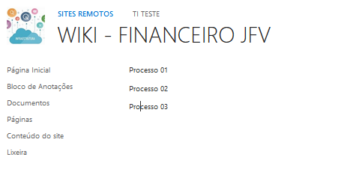

**4. RESULTADOS**

1. Aumento da eficiência e da produtividade, com maior colaboração entre funcionários e o uso dos processos mais adequados;
2. Incremento do trabalho em equipe, da inovação e da busca de soluções criativas gerando melhoria do clima organizacional;
3. Melhoria na curva de aprendizado de novos integrantes das equipes.

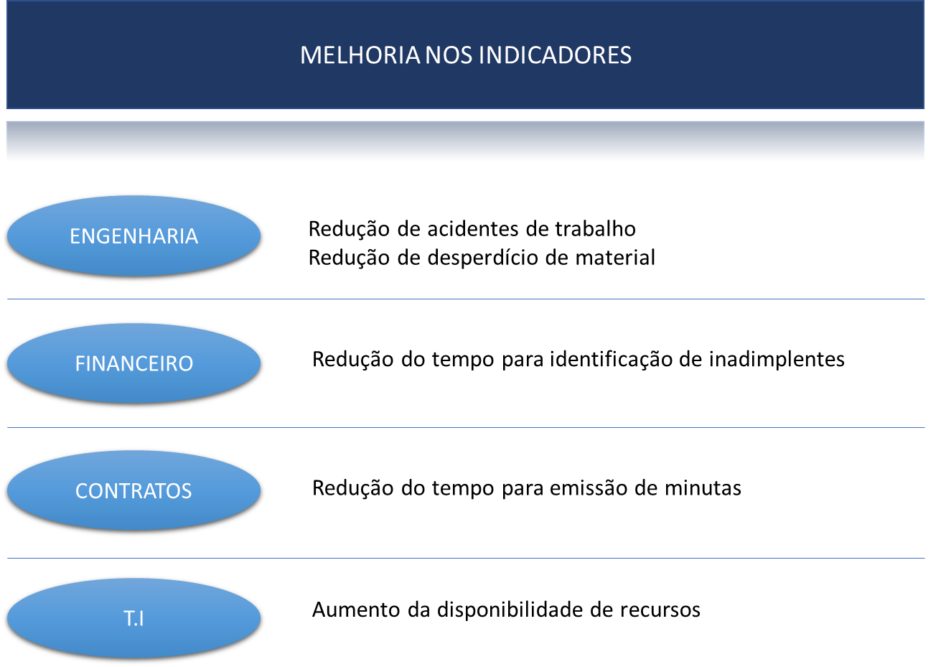

**5. CONCLUSÃO**

Como qualquer processo de mudança, a implantação do gerenciamento do conhecimento vai gerar resistência por parte de muitos funcionários. Na maioria das vezes, os próprios enxergam tal processo como ameaça à continuidade de seus cargos bem como “burocratização” das atividades. É válido salientar que a confiança plena nas lideranças e nos valores da organização, adicionado do apoio da alta gestão da companhia, são fatores críticos para o sucesso de tal empreitada.

Além disso, um bom plano de comunicação que enfatize os benefícios que tal prática irá trazer para a empresa e funcionários pode ser determinante na aceitação e comprometimento de todos.